园区公舍1-17#楼增设门禁项目
竞争性谈判文件
有关单位（竞标人）：
园区公舍1-17#楼增设门禁项目已获批准，工程所须资金来源是自筹，现已落实，现诚邀符合资质条件的单位参加本项目的竞争性谈判。
一、工程概况：
1、工程地点：苏州宿迁工业园区
2、工程概况：园区公舍1-17#楼拆除原单元门、门框，安装不锈钢格栅门、楼梯防护栏，格栅门加装门禁控制，地漏改造等内容。
二、进场施工单位应具备条件：
1、具有独立订立合同的能力。
2、企业未被处于责令停业、投标资格被取消或者财产被接管、冻结和破产状态。
3、企业资质类别和等级，至少具备以下资质之一：
（1）建筑装饰装修工程设计与施工资质标准三级及以上
（2）建筑装修装饰工程专业承包资质标准二级及以上
4、拟选派项目负责人资质等级：小型项目管理师或二级注册建造师(建筑工程) 及以上，同时具备安全生产考核合格证（B）类证书，如工程实施过程中小型项目管理师已停止使用，则中标单位应更换满足国家及招标人要求的项目负责人。
5、企业必须取得《宿迁市建设市场信用核准书》或《苏宿工业园区招标投标市场准入证》。
6、企业具备安全生产条件，并取得有效的《安全生产许可证》。
7、竞标时必须由企业法定代表人（或法定代表人的授权委托的代理人）办理。
8、本工程拒绝苏州宿迁工业园区规划建设部门认定的不良信用投标人参与投标。
9、符合法律、法规规定的其他条件。
三、竞争性谈判时间和地点：
竞标文件递交开始时间为2017年5月12日08时30分，截止时间为2017年5月12日09时00分；地点：苏州宿迁工业园区建设工程交易中心开标室【苏州宿迁工业园区园区公舍商业1#楼二楼（苏州宿迁工业园区人力资源市场楼上）】。
四、定标原则：
1、本工程为固定总价合同，本工程最高限价为166350.32 元，招标人不接受高于此限价的竞标报价，竞标人需考虑所有可能发生的情况，进行一次性报价，一旦商定后将不再变更总价。
2、定标原则：经评审的最低投标价法。
3、若最低竞标价格出现两家或多家单位相同时，则采取抽签的方式确定中标单位。
五、工期：25日历天。
六、质保期：1年。
七、质量标准：合格。
八、竞标文件组成（一份）：
1、竞标函
2、授权委托书
3、报价明细表
4、项目负责人证书（含B类证）、企业营业执照（副本）、资质证书（副本）、宿迁市建设市场信用核准书或苏宿工业园区招标投标市场准入证、安全生产许可证
九、特别提醒：
1、谈判时授权委托人需携带法定代表人授权委托书（单独一份原件）及有效居民身份证明；法定代表人需携法人证明（单独一份原件）及有效居民身份证明。
谈判时未提供有效上述材料，招标人将拒绝接收其投标文件。
2、所有竞标材料（含竞标函、授权委托书、报价明细表、项目负责人证书（含B类证）、企业营业执照（副本）、资质证书（副本）、宿迁市建设市场信用核准书或苏宿工业园区招标投标市场准入证、安全生产许可证）每页均需加盖竞价单位公章,密封后现场递交，否则视为废标。
3、逾期未到，视为自动放弃。
十、中标人需购买该项目相关保险，现场安全由中标人负责。
十一、履约保证金
签约前5日内将中标价5%的履约保证金转账提交至招标人指定账户（户名：宿迁市苏宿园区建设发展有限公司，账号：706666 1031 1201 3400 0016开户行：苏州银行苏宿园区支行）。联系电话:0527-80226090。承包人取得竣工验收报告或证书后，提供反开履约保证金收据，开户许可证至发包人办理退付手续。
十二、价款支付办法：竣工验收、竣工结算资料交付后38天内付至80%；结算审计后38天内付至90%，质保期满38日内付至100%。付款前，承包人应向发包人提供等额有效的增值税专用发票（11%），否则，发包人有权暂缓付款至收到税票为止。
十三、联系方法：
联系人：王振宇 电话：0527-80226068
随函附：
一、竞标函
二、授权委托书
三、报价明细表
四、技术响应
宿迁市苏宿园区建设发展有限公司 2017年5月3日
一、竞标函
宿迁市苏宿园区建设发展有限公司：
1．我方已仔细研究了园区公舍1-17#楼增设门禁项目竞争性谈判文件的全部内容，愿意以人民币（大写） （¥ 元）的竞标总报价，按合同约定实施和完成承包工程，修补工程中的任何缺陷，工程质量达到 ，质保期 年。工期 日历天。项目负责人： ，证书编号： 。
2．如我方中标：
（1）我方承诺按照竞争性谈判文件的规定向你方递交履约担保。
（2）我方承诺在合同约定的期限内完成并移交全部合同工程。
（3）施工安全由我方负责。
3．我方在此声明，所递交的竞标文件及有关资料内容完整、真实和准确。

竞 标 人： （盖单位公章）
法定代表人或其委托代理人： （签字）
年 月 日

二、授权委托书
本人 （姓名）系 （竞标人名称）的法定代表人，现委托 （姓名）为我方代理人。代理人根据授权，以我方名义签署、澄清、说明、补正、递交、撤回、修改园区公舍1-17#楼增设门禁项目竞标文件、签订合同和处理有关事宜，其法律后果由我方承担。
委托期限： 。
代理人无转委托权。

竞标人： （盖单位公章）
法定代表人： （签字）
委托代理人： （签字）
委托代理人居民身份证号码：
年 月 日

三、报价明细表
工程名称：园区公舍1-17#楼增设门禁项目
序号 | 项目名称 | 项目特征描述 | 计量  单位 | 工程量 |  | 金额（元）
 |  |  |  |  |  | 综合单价 |  | 合价
一、土建部分
1 | 金属门窗拆除 | 拆除原破损门、门框 | 樘 | 10
2 | 零星项目一般抹灰 | 抹水泥砂浆 门窗套、窗台、压顶 | m2 | 20
3 | 墙面喷刷涂料 | 乳胶漆二遍 801胶白水泥腻子 | m2 | 20
4 | 不锈钢格栅门 | 洞口尺寸3000*1500mm\304不锈钢\外框方管40*60mm、内格栅方管30*30mm\壁厚2.0mm | m2 | 49.5
5 | 不锈钢格栅门  · | 洞口尺寸2650*1750mm\304不锈钢\外框方管40*60mm、内格栅方管30*30mm\壁厚2.0mm | m2 | 13.9
6 | 不锈钢格栅门 | 洞口尺寸2200*1700mm\304不锈钢\外框方管40*60mm、内格栅方管30*30mm\壁厚2.0mm | m2 | 29.9
7 | 防护栏 | 30*30mm镀锌钢管格栅防护栏 | m2 | 132
二、安装部分
8 | 出入口执行机构设备 | 名称：缓冲防撞式闭门器  功能：可双段调速、适合门重：45-85kg | 台 | 34
9 | 出入口执行机构设备 | 名称：隐形门液压阻尼自闭合页  规格：5寸液压缓冲合页  功能：可承重40kg、90°缓冲定位、可调节力度 | 片 | 34
10 | 出入口执行机构设备 | - 名称：280kg单门电磁力锁  2、规格：含门禁一体机、门禁电源、出门按钮等。尺寸：250*47*26  3、功能：ID卡或EM卡可兼容、工作电流12V300mA.。配备无线遥控开门器  4、安全类型：通电上锁，断电开锁 | 台 | 11
11 | 出入口执行机构设备 | - 名称：280kg双门电磁力锁  2、规格：含含门禁一体机、门禁电源、出门按钮等。尺寸：500*47*26  3、功能：ID卡或EM卡可兼容、工作电流12V300mA.。配备无线遥控开门器  4、安全类型：通电上锁，断电开锁 | 台 | 23
12 | 配管 | - 名称：配管、配线、断路器等  配管规格：直径20mmPVC硬质管20m。  配线规格：2.5平方铜芯线20m。  断路器规格：单相 60A空开漏电触电保护器。 | 套 | 34
13 | 给、排水附（配）件 | 20cm*20cm、厚1.0mm、材质304不锈钢地漏盖 | 个(组) | 485
13 | 给、排水附（配）件 | 15cm*15cm、厚1.0mm、材质304不锈钢地漏盖 | 个(组) | 210
合 计

注：本工程采用全费用报价，币种为人民币。投标人需考虑到施工所需的人工费、材料费、机械费、管理费、利润、措施费、规费及税金等包含在相关报价内。投标人应详细了解施工内容，对招标人提供的工程量清单进行审核，发现工程量清单数量偏差、缺项及漏项的，投标人必须在开标前书面通知招标人，若投标人未以书面形式通知招标人，视为投标人已在投标报价中予以考虑，合同签订后除招标人要求变更外合同价格不予调整。

四、技术响应
一、工程内容及范围
1、1#、5#、8#、11#、12#、17#楼采用样式一(见附图）使用外框为4*6cm、内格栅为3*3 cm不锈钢方管焊制8副不锈钢格栅门（其中1#、5#楼各2副）。
2、2#、3#、4#楼采用样式二（见附图）使用外框为4*6 cm、内格栅为3*3 cm不锈钢方管焊制3副不锈钢格栅门。
3、2#、3#、4#、6#、7#、9#、10#、13#、14#、15#、16#楼采用样式三（见附图）使用外框为4*6 cm、内格栅为3*3 cm不锈钢方管焊制11副不锈钢格栅门格栅门。
4、在1-17#楼加装KOB电磁门禁锁共34套
5、2#、3#、4#、6#、7#、9#、10#、13#、14#、15#、16#宿舍楼楼梯空挡处采用3*3 cm镀锌钢管加设防护栏。具体见样式三附图
6、拆除1-5#楼东西两侧原单元门框，拆除8#、11#、12#、17#楼一侧单元门及门框。破损墙面恢复。
备注：所有不锈钢壁厚均为2.0mm。
8、园区公舍1#—16#楼洗漱池地漏采用样式四(见附图（附图仅供参考））使用长宽为20*20cm、孔径0.8 cm，厚度为1mm不锈钢地漏盖板。
9、园区公舍1#—16#楼、东吴尚城、西楚金地卫生间、洗漱间地面地漏地漏参照样式五(见附图（附图仅供参考））使用长宽为15*15cm、孔径0.6 cm，厚度为1mm不锈钢地漏盖板（因每个楼层洗漱间地面地漏形状有所不同，施工时需根据各个楼层地面地漏不同型号具体制作）。
二、施工要求
1、不锈钢所使材质、规格须严格按照合同规定执行。
2、施工单位不得在楼栋内切割金属管材，避免产生刺耳声响。
3、门禁采用可识别可成员工卡的电磁断电开门禁系统
4、每栋楼设一处门禁总电源开关（具体点位由甲方现场指定）
5、施工方需现场测量不锈钢格栅门尺寸，需现场测量每栋楼需加装的地漏尺寸（根据现场不同尺寸灵活施工）
6、施工过程中所产生的建筑垃圾必须及时清理，不得随意倾倒，施工材料不得堵塞楼梯、过道走廊，保持地面清洁。
7、所有无桥架线路需全部套管。
附件：
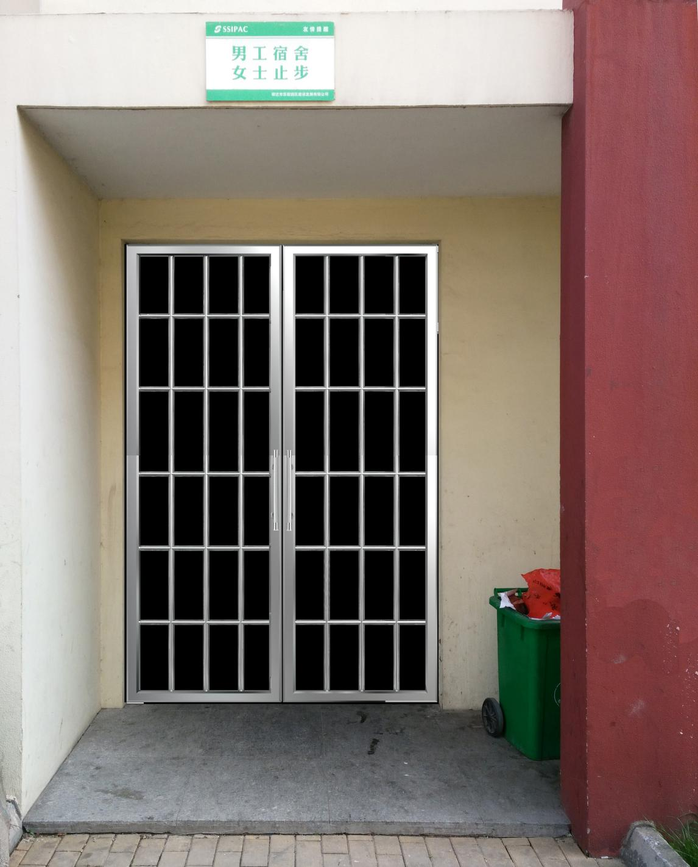
样式一：
尺寸及规格：米 材质及规格：304不锈钢
高：2.2m 外框：4*6不锈钢方管
宽：1.7m 内格栅：3*3不锈钢方管
内格栅尺寸：20*40
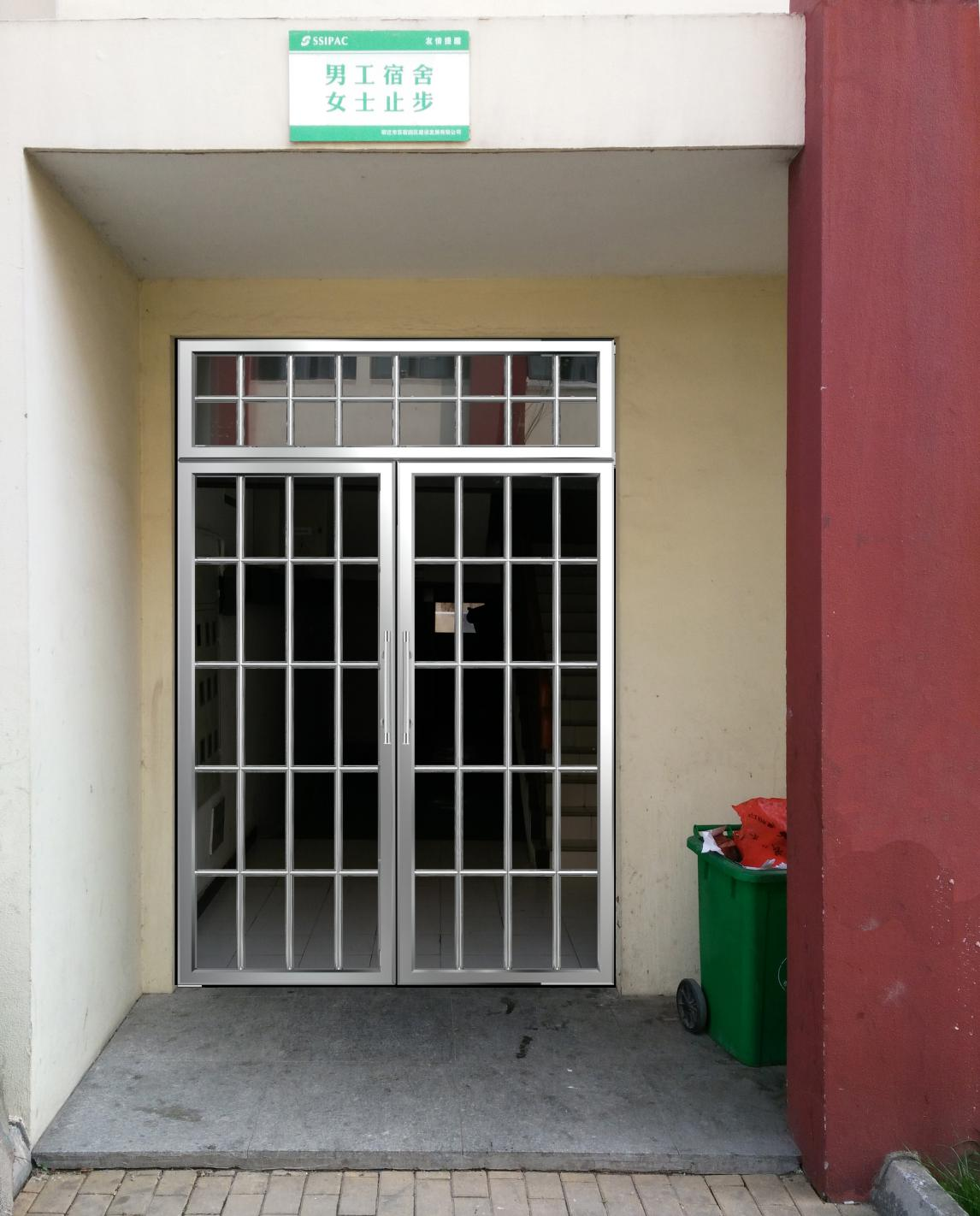
样式二：
尺寸及规格：米 材质及规格：304不锈钢
高：2.65 外框：4*6不锈钢方管
宽：1.75 内格栅：3*3不锈钢方管
门高：2.05 门内格栅尺寸：20*40

样式三：
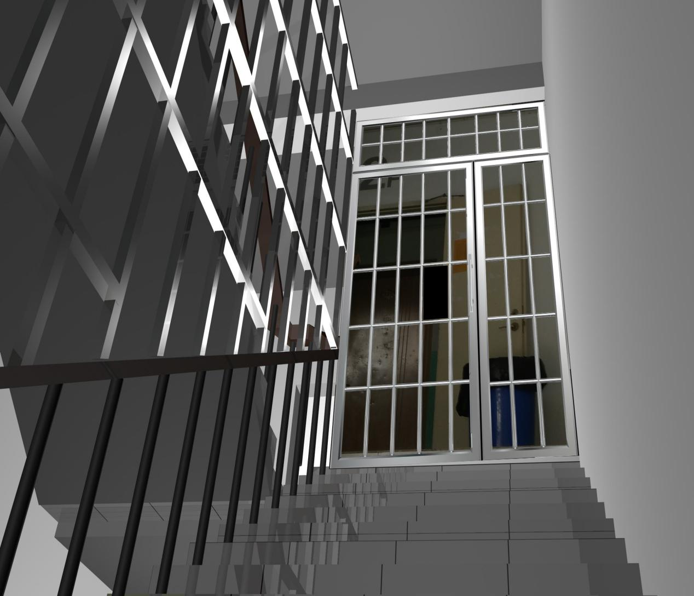
尺寸及规格： 材质及规格：304不锈钢
门高：3m 外框：4*6不锈钢方管
宽：1.5m 内格栅：3*3不锈钢方管
扇门净高；2.1m 楼梯防护栏：4*3镀锌钢管
左侧扇门宽：1.1m 门内格栅尺寸：20*40
右侧扇门：0.4m(插销式固定）

样式四：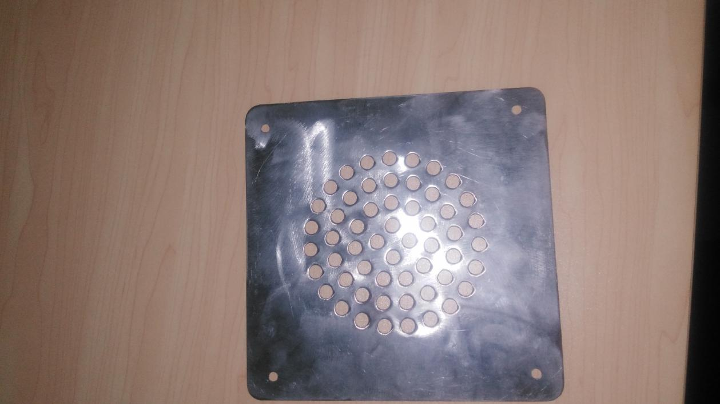
尺寸及规格：厘米
长：20cm 宽：20cm 厚度：1mm 孔径：0.8mm
附件：
样式五：
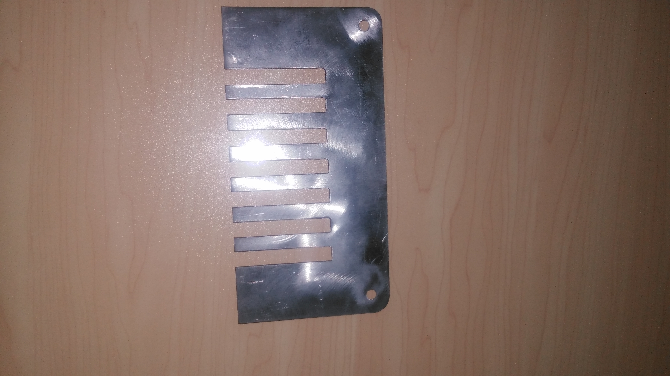
尺寸及规格：厘米
长：15cm 宽：15cm 厚度：1mm 孔径：0.6mm

